KOMUNIKAT
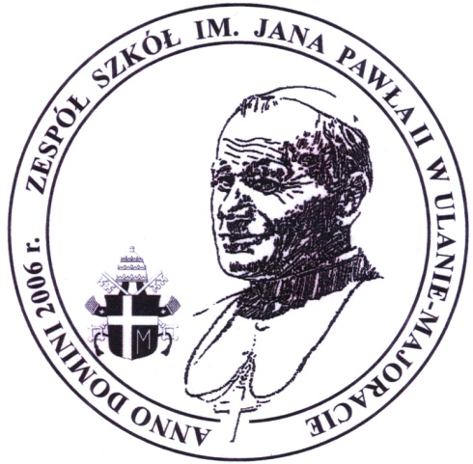

Z OCENY PRAC, KTÓRE WPŁYNĘŁY NA DIECEZJALNY KONKURS PLASTYCZNY

„Ludzie są stworzeni do radości.”

Komisja artystyczna:

1.Sławomir Żyłka-przewodniczący komisji (instruktor d/s plastyki – Gminny Ośrodek Kultury w Ulanie - Majoracie, Łukowski Ośrodek Kultury)
2.Grażyna Hankiewicz – członek komisji (emerytowany nauczyciel plastyki)
3.Jolanta Palica- członek komisji (Dyrektor Gminnej Biblioteki Publicznej w Ulanie-Majoracie)

stwierdza, że na konkurs wpłynęło 374 prace.
Po przejrzeniu wszystkich prac konkursowych komisja postanowiła:

nagrodzić w kategorii 5-6 lat

I miejsce - Jan Gąsior 6 lat– Samorządowe Przedszkole nr 3 z Oddziałami Integracyjnymi w Międzyrzecu Podlaskim
- opiekun s. Leonarda Anna Klim
II miejsce - Nikola Mitura 6 lat- Zespół Szkół w Poizdowie
-opiekun Maria Anysiewicz
III miejsce – Martyna Moniuszko 6 lat – Szkoła Podstawowa w Połoskach
- opiekun Beata Pietruczuk

wyróżnić w kategorii 5 – 6 lat

Aleksandra Kopiejek 5 lat – Zespół Szkół w Ulanie-Majoracie
- opiekun Anna Kozieł
Nadia Migal 5 lat – Szkoła Podstawowa w Białce
- opiekun Anna Sobijanek
Natalia Dejek 7 lat – Zespół Szkół w Poizdowie
-opiekun Maria Anysiewicz

nagrodzić w kategorii kl. I-III

I miejsce – Dominika Wysokińska 8 lat – Szkoła Podstawowa w Śmiarach
- opiekun Hanna Jastrzębska
II miejsce – Marzena Jastrzębska 8 lat – Szkoła Podstawowa w Śmiarach
- opiekun Hanna Jastrzębska
III miejsce – Antonina Brodowska 9 lat – Szkoła Podstawowa w Zbuczynie
- opiekun Elżbieta Chomka

wyróżnić w kategorii kl. I – III

Lena Plewka 9 lat – Zespół Oświatowy w Brzozowicy Dużej
- opiekun Anna Bryńczak
Urszula Trzeciak 7 lat–Szkoła Podstawowa w Śmiarach
-opiekun Hanna Jastrzębska
Łukasz Radczuk 8 lat – Zespół Szkół w Ulanie-Majoracie
-opiekun Magdalena Dziurdziak

nagrodzić w kategorii kl. IV - VI

I miejsce – Mikołaj Karabin 12 lat - Zespół Oświatowy w Stoku Lackim
-opiekun Piotr Dąbrowa
Magdalena Katarzyna Osiak 12 lat – Szkoła Podstawowa w Brzegach
-opiekun Anna Salamonik
Magdalena Chudon 11 lat – Publiczna Szkoła Podstawowa w Mokobodach
opiekun – Wioleta Szandecka

wyróżnić w kategorii kl. IV - VI

Weronika Chromińska 12 lat –- Zespół Oświatowy w Stoku Lackim
-opiekun Piotr Dąbrowa
Barbara Lipińska 11 lat – Zespół Szkół w Ulanie-Majoracie
-opiekun Barbara Karwowska
Emilia Rytel 11 lat – Szkoła Podstawowa nr 11 w Siedlcach
-opiekun Anna Wyrębiak
Jan Osiak 11 lat - Szkoła Podstawowa w Starych Kobiałkach
-opiekun Krystyna Konieczna

nagrodzić w kategorii kl. VII -VIII

I miejsce – Marta Chilimoniuk 14 lat – Zespół Szkół w Ulanie-Majoracie
-opiekun Barbara Karwowska
II miejsce – Kamil Wróbel 13 lat - Szkoła Podstawowa w Brzegach
-opiekun Anna Salamonik

wyróżnić w kategorii kl.VII-VIII

Zuzanna Reda 14 lat – Publiczna Szkoła Podstawowa w Nowej Rokitni
-opiekun s. Katarzyna Pyl

Ogółem nagrodzono 11 i wyróżniono 11 autorów prac.
Laureaci otrzymają dyplomy oraz nagrody. Opiekunowie artystyczni wszystkich autorów prac oraz placówki oświatowe, których reprezentanci wzięli udział w konkursie „Ludzie są stworzeni do radości” otrzymają także pamiątkowe dyplomy.
Prace konkursowe w bieżącym roku prezentowały porównywalny poziom do poprzednich edycji zarówno jeżeli chodzi o środki wyrazu plastycznego jak też zrozumienie symbolicznego hasła. Większość prac broniła się obrazem i jego przemyślaną symboliką.
Komisja już wielokrotnie zwracała uwagę aby unikać naśladownictwa malarstwa komiksowego i napisów, dzieje się tak nadal chociaż już w mniejszym stopniu - wyraźnie więc podkreślamy - nie jest to konkurs słowa tylko obrazu… a tegoroczne przesłanie: „Ludzie są stworzeni do radości” dawało wręcz nieograniczone możliwości artystycznego obrazowania. Drugi, powtarzający się problem to samodzielność tworzenia prac konkursowych. Zdecydowanie i nieustanie nalegamy:
- Nie odbierajcie dzieciom radości tworzenia, a kiedy trzeba pomóc, pomagajcie roztropnie… to znaczy motywujcie. Oprócz walorów plastycznych uwagę komisji zwróciły prace wyrażające w sposób symboliczny ideę konkursu. Zachęcamy do unikania dosłowności na korzyść przenośni. Częstym założeniem jest także patos obrazowania co doprowadza w wielu przypadkach do powstania prac z pogranicza makabreski i niewłaściwie pojętej karykatury… po prostu to co miało zachwycać – nie zachwyca a śmieszy. Przyjmijmy za pewnik, że prostota poprzedzona analizą i refleksją, nie tylko w plastyce, jest złotym środkiem. Chociaż już nieliczne, ale zdarzały się także prace naśladujące koncepcję i wykorzystujące motyw już stworzony przez kogoś.
Komisja gratuluje laureatom i ich opiekunom artystycznym.
W imieniu organizatorów i Jury dziękuje serdecznie szkołom
im. Jana Pawła II z Diecezji Siedleckiej za udział w konkursie. Zapraszamy do jego kolejnej edycji. Zachęcamy młodych artystów do stosowania rzadziej spotykanych, ale równie ciekawych technik plastycznych a przede wszystkim nawołujemy do przenoszenia na papier swojej radości tworzenia!

Na tym komunikat zakończono.
Komisja:
- Sławomir Żyłka
- Grażyna Hankiewicz
- Jolanta Palica

Ulan-Majorat, dnia 3 kwietnia 2023 r.

